**Дата: 30.04.2025р. Урок: Музичне мистецтво Клас: 6-Б**

**Тема. Зустріч жанрів у музиці. Етюд.**

**Мета:** формування системи мистецької грамотності, яка відображає видову, жанрову, стильову специфіку і взаємодію мистецтв; розвиток умінь сприймання, інтерпретації та оцінювання творів мистецтва й художніх явищ; стимулювання здатності учнів до художньо-творчого самовираження в мистецькій діяльності, до здійснення мистецької комунікації; розвиток художніх мистецьких здібностей, креативного мислення, творчого потенціалу; формування потреби в естетизації середовища та готовності до участі в соціокультурному житті;розвиток мистецьких художніх інтересів, естетичних потреб; виховання в учнів емоційно-ціннісного ставлення до мистецтва та дійсності.

**Хід уроку**

**Перегляд відеоуроку за посиланням**  **<https://youtu.be/9I_H9T0KbBw> .**

1. **Організаційний момент. Музичне вітання <https://youtu.be/WUB2sGcdNZ0> .**
2. **Актуалізація опорних знань.**

- Які види мистецтв поєднує в собі театр?

- Поясніть що таке“водевіль”? Що ще про цей жанр ви дізналися?

- Обгрунтуйте свою думку і розкрийте зміст поняття “опера-балет?

- Як називається опера-балет з якою ознайомлювалися та переглядали на уроці?

- Як звуть композитора , що створив музику до цієї опери-балету?

1. **Мотивація навчальної діяльності. Повідомлення теми уроку.**
2. **Вивчення нового матеріалу.**

У музиці існує чимало творів, які поєднують ознаки різних жанрів. Тоді їх назва складається з двох частин, відповідно музиці притаманні риси обох жанрів: фантазія-увертюра, полонез-фантазія, скерцо-вальс.

Інколи поєднуються жанрові ознаки різних видів мистецтва, наприклад, поема-легенда (музика і література), етюд-картина (музика і живопис).

**Послухайте: Емманюель Шабріє. Скерцо-вальс.**

**Послухайте: Віктор Косенко. Поема-легенда мі мінор.**

***• Поміркуй, чому композитори застосовують подвійні назви жанрів.***

Прийшов час поговорити про етюд. Що ж таке етюд? Розглянемо.

**Музичні етюди** - це невеличкі твори повчального характеру, які були створені для удосконалення якоїсь техніки гри. Але етюди є не тільки в музиці, а й взагалі в мистецтві. Перегляньмо таблицю.

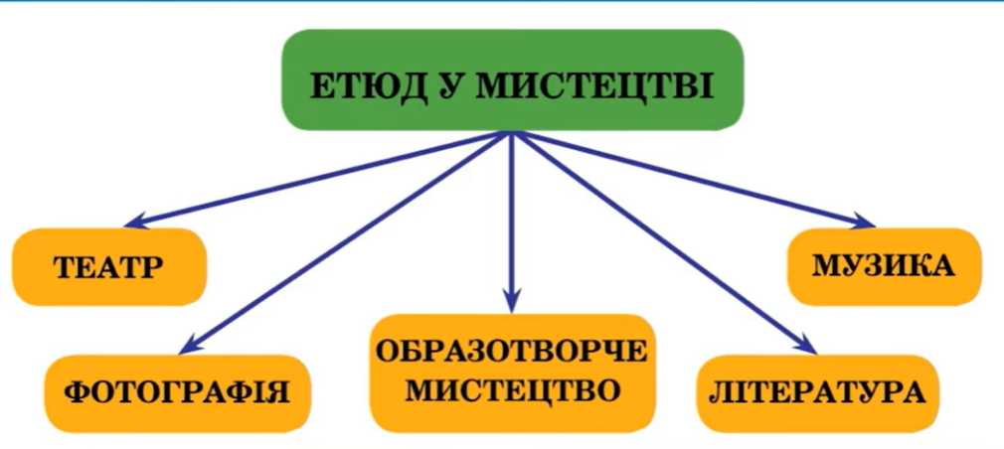

Наша сучасниця — українська композиторка **Аліна Бойко** — написала етюд для гітари з гумористичною назвою «Я люблю грати гами».

**Послухайте: Аліна Бойко. Етюд «Я люблю грати гами». Під час слухання піднімайте руку, якщо почуєте звучання гами.**

Ось ще два приклади творчості і натхнення композиторів. Угорський композитор і піаніст Ференц Ліст присвятив свої концертні етюди своєму вчителеві К. Черні «Етюди вищої майстерності». Віктор Косенко інакше зробив етюди: у формі старовинних танців.

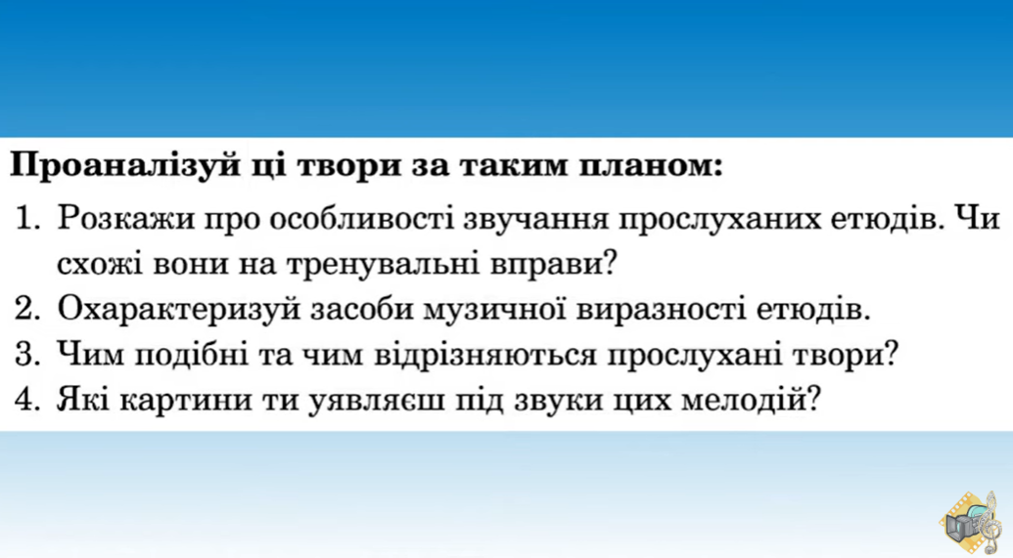

**Послухайте: Ференц Ліст. Юнацький етюд.**

**Послухайте: Віктор Косенко. Алеманда з циклу «11 етюдів у формі старовинних танців».**

**До портретної галереї**

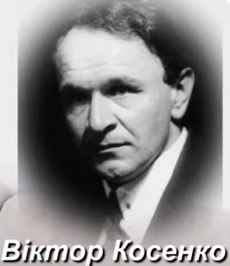

**Віктор Степанович Косенко (1896-1938)** — видатний український композитор, піаніст і педагог. Дитячі й юнацькі роки пройшли у Варшаві. Він був вундеркіндом: у шість років, не знаючи нот, грав на слух «Патетичну сонату» Бетховена. В. Косенко здобув гарну професійну музичну освіту, отримав дипломи композитора і піаніста.

**Фізкультхвилинка <https://youtu.be/J_m9nebQ7ik> .**

**Вокально-хорова робота.**

**Розспівування. Поспівка. <https://youtu.be/p_4GRka2sgI> .**

**Виконуємо пісню «Навчайте мене музики» (музика С. Гаврилова слова**

**Р. Аддоніної)<https://youtu.be/GvEsaEBebpQ>.**

1. **Закріплення вивченого. Підсумок.**

- Що тебе найбільше зацікавило в цій темі? Про що хочеться дізнатися більше?

- Наведи приклад музичного твору, що поєднує ознаки різних жанрів. З якою метою відбувається таке поєднання?

- Поясни значення етюду в різних видах мистецтва: музиці, живописі, театрі. Наведи приклади.

**6. Домашнє завдання.** Створиетюд у будь -якому виді мистецтва (живописний, літературний, музичний, хореографічний, акторський, фотоетюд). Свою роботу відправ на платформу HUMAN або на електронну адресу вчителя [ndubacinskaa1@gmail.com](mailto:ndubacinskaa1@gmail.com) . Успіхів!

**Рефлексія**

**Повторення теми “Жанр, який дарує оптимізм. Віват. Оперета!”.**